БЕЛОРУССКИЙ ГОСУДАРСТВЕННЫЙ УНИВЕРСИТЕТ ИНФОРМАТИКИ И РАДИОЭЛЕКТРОНИКИ

Кафедра ЭТТ

**РЕФЕРАТ**

**На тему:**

**«Характеристика шеи. Артерии, вены, лимфатические узлы шей. Плечевое и шейное сплетение»**

МИНСК, 2008

Шея — часть тела, соединяющая голову с туловищем. В этой области на относительно небольшом протяжении сосредоточены жизненно важные анатомические структуры, такие как пути проведения воздуха и пищи, спинной мозг, а также крупные сосуды и нервы.

Верхней границей шеи служит линия, проходящая по основанию тела нижней челюсти, верхушке сосцевидного отростка, верхней выйной линии и наружному затылочному выступу. Нижняя граница шеи начинается от яремной вырезки рукоятки грудины, проходит по верхнему краю ключицы до акромиона лопатки, от которого направляется в сторону остистого отростка седьмого шейного позвонка (С7).

При запрокинутой назад голове книзу от подбородка можно прощупать тело подъязычной кости (соответствует первой поперечной складке кожи), щитовидный и перстневидный хрящи гортани, первые кольца трахеи. Ниже отчетливо виден контур яремной вырезки грудины. С боков от средней линии различаются контуры грудино-ключично-сосцевидной мышцы.

Шея делится на переднюю, грудино-ключично-сосцевидную, латеральную и заднюю области. Задняя область шеи (выйная область) по бокам ограничена краем трапециевидных мышц, сверху — верхней выйной линией, снизу — поперечной линией, соединяющей акромионы лопаток. Латеральная область шеи расположена между задним краем грудино-ключично-сосцевидной мышцы спереди и латеральным краем трапециевидной мышцы сзади. Снизу эта область ограничена ключицей. Грудино-ключично-сосцевидная область соответствует одноименной мышце. Передняя область шеи находится между средней линией и грудино-ключично-сосцевидной мышцей.

В состав передней и латеральной областей шеи входят ряд треугольников, которые имеют важное прикладное значение, особенно при оперативных вмешательствах.

Артерии шеи

Общая сонная артерия (см. рис. 1, 2) проецируется по линии, которая берет начало на уровне грудино-ключичного сустава и поднимается вверх в направлении межкозелковой вырезки ушной раковины (находится у основания мочки уха). В сонном треугольнике, на уровне верхних рогов щитовидного хряща, общая сонная артерия делится на наружную и внутреннюю сонные артерии. Внутренняя сонная артерия следует вдоль описанной проекционной линии и проникает в череп на 1 см кнутри и несколько сзади от головки нижней челюсти. Спереди от внутренней сонной артерии проходит наружная сонная артерия, которая на уровне шейки нижней челюсти делится на свои конечные ветви — поверхностную височную и верхнечелюстную артерии.

В нижних отделах шеи общая сонная артерия прикрыта мышцами, и поэтому ее пульсация лучше всего определяется у середины переднего края грудино-ключично-сосцевидной мышцы. При этом артерия может быть прижата к поперечным отросткам шейных позвонков.

В углу, образованном задним краем грудино-ключично-сосцевидной мышцы и ключицей, определяется пульсация подключичной артерии. В этом месте обычно осуществляется пальцевое прижатие артерии к первому ребру для временной остановки кровотечения.

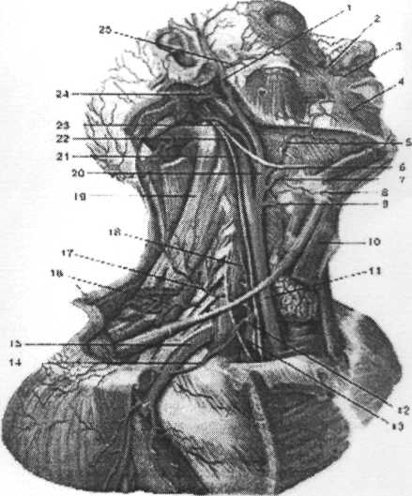

Рисунок 1 .Общая сонная (arteria carotis communis) и подключичная (arteria subelavia) артерии и их ветви. Мышцы шеи частично удалены. Вид справа.

1-поверхностная височная артерия; 2-угловая артерия; 3-верхняя губная артерия; 4-нижняя губная артерия; 5-лицевая артерия; 6-подъязычный нерв; 7-язычная артерия; 8-подъязычная кость; 9-верхняя щитовидная артерия; 10-грудино-подъязычная мышца; 11-правая общая сонная артерия; 12-щито-шейный ствол; 13-подключичная артерия (предлестничная часть); 14-надлопаточная артерия; 15-подключичная артерия; 16-поперечная артерия шеи; 17-поверхностная шейная артерия; 18-восходящая артерия шеи; 19-мышца, поднимающая лопатку; 20-наружная сонная артерия; 21-внугренняя сонная артерия; 22-блуждающий нерв; 23-затылочная артерия; 24-задняя ушная артерия; 25-поперечная артерия лица.

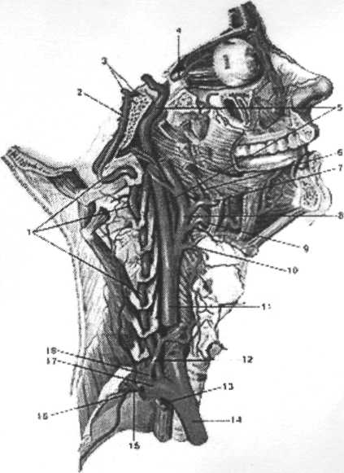

Рисунок 2. Глубокие артерии шеи и головы. Вид справа. 1-позвоночная артерия; 2-базилярная артерия; 3-правая и левая задние мозговые артерии; 4-глазная артерия; 5-внутренняя сонная артерия; 6-восходящая небная артерия; 7-лицевая артерия; 8-наружная сонная артерия; 9-язычная артерия; 10-верхняя щитовидная артерия; 11-общая сонная артерия; 12-восходящая шейная артерия; 13-внутренняя грудная артерия; 14-плечеголовной ствол; 15-реберно-шейный ствол; 16-самая верхняя межреберная артерия; 17-подключичная артерия; 18-щитошейный ствол.

Вены шеи

Внутренняя яремная вена выходит из полости черепа через яремное отверстие, проекция которого соответствует межкозелковой вырезке. Вена спускается вниз, располагаясь латерально и на несколько миллиметров сзади относительно внутренней сонной артерии. В нижних отделах шеи внутренняя яремная вена прикрыта грудино-ключично-сосцевидной мышцей и лежит снаружи от общей сонной артерии. На уровне грудино-ключичного сустава она сливается с подключичной веной и формирует плечеголовную вену (см. рис. 3,4).

Наружная яремная вена начинается в области околоушной железы. От угла нижней челюсти по поверхности грудино-ключично-сосцевидной мышцы она спускается вниз в направлении середины ключицы, где присоединяется к подключичной вене. В 30% случаев наружная яремная вена впадает во внутреннюю яремную вену. При этом она прободает шейную фасцию и срастается с краями образовавшегося отверстия. В результате при ранениях шеи просвет вены зияет, и имеется опасность воздушной эмболии.

Передняя яремная вена формируется в области подподбородочного треугольника. Затем она спускается между передней срединной линией шеи и передним краем грудино-ключично-сосцевидной мышцы. В нижних отделах шеи передняя яремная вена заходит под край этой мышцы и открывается в наружную яремную вену, или в подключичную вену. Над грудиной две передние яремные вены соединяет яремная венозная дуга.

Подкожные вены становятся особенно хорошо видимыми у пациентов с сердечной недостаточностью, а также при осуществлении маневра Вальсальвы (пациентом предпринимается попытка совершить форсированный выдох при сомкнутой голосовой щели). В этом случае происходит увеличение давления в грудной полости, что в свою очередь создает препятствие оттоку крови по венам шеи, и они увеличиваются в размерах.

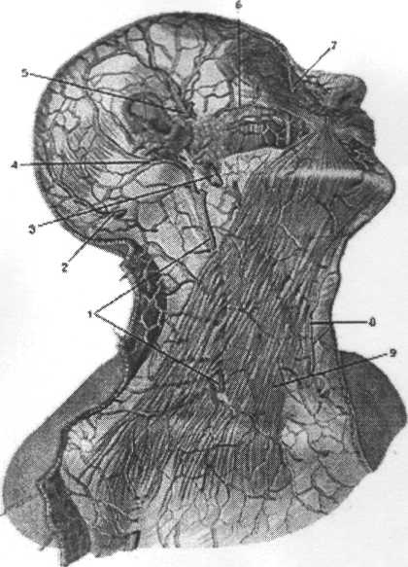

Рисунок 3. Поверхностные вены головы и шеи. Вид справа. 1-наружная яремная вена; 2-затылочная вена; 3-занижнечелюстная вена; 4-задняя ушная вена; 5-поверхностная височная вена; 6-поперечная вена лица; 7-угловая вена; 8-передняя яремная вена; 9-подкожная мышца шеи.

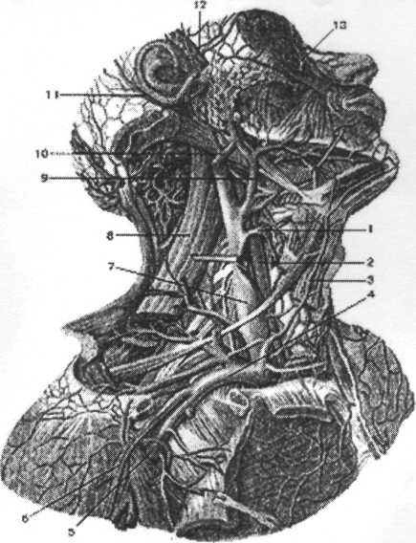

Рисунок 4. Глубокие вены шеи. Вид справа.

1-щитовидная вена; 2-обшая сонная артерия; 3-передняя яремная вена; 4-подключичная вена; 5-подмышечная вена; 6-лате-ральная подкожная вена руки; 7-внутренняя яремная вена; 8-мышца, поднимающая лопатку; 9-лицевая вена; 10-наружная яремная вена; 11-задняя ушная вена; 12-поверхностная височная вена; 13-угловая вена.

Лимфатические узлы шеи

Лимфатические узлы шеи располагаются в передней и латеральной областях шеи и подразделяются на передние (поверхностные и глубокие) и латеральные (поверхностные и глубокие), добавочные и надключичные (схема).

Глубокие лимфатические узлы шеи являются главным коллектором, собирающим лимфу от органов и тканей головы, являясь в этом случае узлами II, III, а иногда IV этапов лимфооттока.

Передние лимфатические узлы подразделяют на поверхностные и глубокие.

Поверхностные узлы этой группы располагаются по ходу передней яремной вены и собирают лимфу от кожи и подкожной клетчатки передней области шеи.

Глубокие передние лимфатические узлы располагаются вдоль гортани и трахеи. К ним относятся предгортанные, предтрахеальные и паратрахеальные лимфатические узлы. Паратрахеальные лимфатические узлы располагаются по сторонам трахеи, образуя цепочку, которая переходит в одноименные узлы грудной полости, что имеет существенное значение для распространения патологического процесса. Глубокие передние лимфатические узлы собирают лимфу от нижних отделов глотки, гортани, щитовидной железы, шейного отдела пищевода и трахеи.

Выносящие лимфатические сосуды передних узлов шеи впадают в глубокие лимфатические узлы латеральных отделов шеи или в яремные стволы.

Латеральные лимфатические узлы шеи подразделяются на поверхностные и глубокие.

Поверхностные узлы этой группы располагаются по ходу наружной яремной вены и собирают лимфу от кожи и подкожной клетчатки боковой области шеи.

Глубокие латеральные лимфатические узлы лежат по ходу внутренней яремной вены и подразделяются на верхние и нижние. Они принимают лимфу от органов шеи и головы.

Среди верхних выделяют яремно-двубрюшный лимфатический узел, среди нижних — яремно-лопаточно-подъязычный лимфатический узел. Они располагаются между внутренней яремной веной и одноименными мышцами. Эти узлы имеют особое значение для оттока лимфы от стенок и органов полости рта, т. к. являются для них обязательным, а зачастую и первым этапом лимфооттока.

Добавочные лимфатические узлы располагаются вдоль наружной ветви добавочного нерва. Они принимают лимфу от органов шеи. Выносящие сосуды впадают в латеральные глубокие лимфатические узлы. Увеличение узлов этой группы, наблюдающееся при некоторых воспалительных процессах, может привести к функциональной кривошее.

Надключичные лимфатические узлы располагаются по ходу поперечных сосудов шеи. Они принимают лимфу от органов шеи, грудной полости и молочной железы. Узлы этой группы являются связующим звеном между лимфатическими узлами шеи и грудной полости. Выносящие сосуды впадают в латеральные глубокие лимфатические узлы.

Выносящие лимфатические сосуды латеральных шейных глубоких узлов образуют на каждой стороне шеи яремный ствол, каждый из которых впадает в соответствующий лимфатический проток (грудной или правый), венозный угол или в одну из образующих его вен.

Плечевое и шейное сплетения

Плечевое сплетение проецируется в латеральную область шеи вдоль линии, соединяющей середину заднего края грудино-ключично-сосцевидной мышцы с серединой ключицы.

Кожные ветви шейного сплетения прободают поверхностную пластинку шейной фасции и выходят из-под грудино-ключично-сосцевидной мышцы посередине ее заднего края. Диафрагмальный нерв — смешанная ветвь шейного сплетения — проецируется вдоль линии, которая берет начало от середины щитовидного хряща и проводится через середину грудино-ключично-сосцевидной мышцы в направлении малой надключичной ямки.

Шейное сплетение формируется передними ветвями первых четырех шейных спинномозговых нервов. Оно расположено под грудино-ключично-сосцевидной мышцей спереди от средней лестничной мышцы. Ветви шейного сплетения иннервируют кожу головы, шеи и верхних отделов грудной клетки, а также мышцы шеи и диафрагму.

Ветви шейного сплетения можно объединить в три группы: чувствительные (кожные), двигательные (мышечные) и смешанные.

К чувствительным ветвям шейного сплетения относятся:

– Малый затылочный нерв. Самая верхняя кожная ветвь. Он поднимается вдоль заднего края грудино-ключично-сосцевидной мышцы и иннервирует кожу затылка.

– Большой ушной нерв. Пересекает в вертикальном направлении грудино-ключично-сосцевидную мышцу и направляется к ушной раковине. Иннервирует кожу околоушно-жевательной области (в области угла нижней челюсти) и ушной раковины.

– Поперечный нерв шеи. Пересекает грудино-ключично-сосцевидную мышцу в поперечном направлении и иннервирует кожу переднебоковой поверхности шеи.

– Надключичные нервы. Иннервируют кожу над ключицей (область большой надключичной ямки) и плечевым суставом.

Мышечные ветви шейного сплетения иннервируют латеральную и переднюю прямые мышцы головы, а также длинную мышцу головы и длинную мышцу шеи. Двигательные волокна, идущие из С1-3, формируют задний корешок шейной петли, который соединяется с передним корешком, берущим начало из подъязычного нерва. Шейная петля иннервирует все подъязычные мышцы.

Смешанная ветвь шейного сплетения — диафрагмальный нерв образуется у латерального края передней лестничной мышцы и под предпозвоночной пластинкой шейной фасции спускается вдоль этой мышцы вниз. Спереди от нерва располагаются грудино-ключично-сосцевидная мышца, нижнее брюшко лопаточно-подъязычной мышцы, внутренняя яремная вена, поперечная артерия шеи и надлопаточная артерия, а с левой стороны — грудной проток. В промежутке между подключичной артерией и веной диафрагмальный нерв заходит в грудную полость, где лежит спереди от корня легкого между фиброзным перикардом и медиастинальнои плеврой. Его афферентные волокна (составляют примерно 1/3 от общего количества) иннервируют брюшину и перикард, эфферентные волокна — диафрагму.

**ЛИТЕРАТУРА**

М.Р.Сапин Анатомия человека", I, П том, - М., "Медицина" 2003

Б.А.Никитюк "Анатомия человека", - М., "Медицина" 2005

Ю.И.Афанасьев, Н.А.Юрина "Гистология", - М., "Медицина" 2000

Основы физиологии человека / Под ред. академика РАМН Б.И.Ткаченко. -Санкт-Петербург: Международный фонд истории науки, - Том 2 2004

Физиология человека / Под ред. чл.-корр. АМН СССР проф. Г.И.Косицкого. -М.: Медицина 1995

Руководство к практическим занятиям по физиологии / Под ред. чл.-корр. АМН СССР Г.И.Косицкого и проф. В.А. Полянцева. - М.: Медицина 1998